“贵州自考”小程序配套功能使用指南

地州市毕业审核
地州市工作人员点击-》地州市考办管理-》考生毕业确认（APP）进行信息确认。
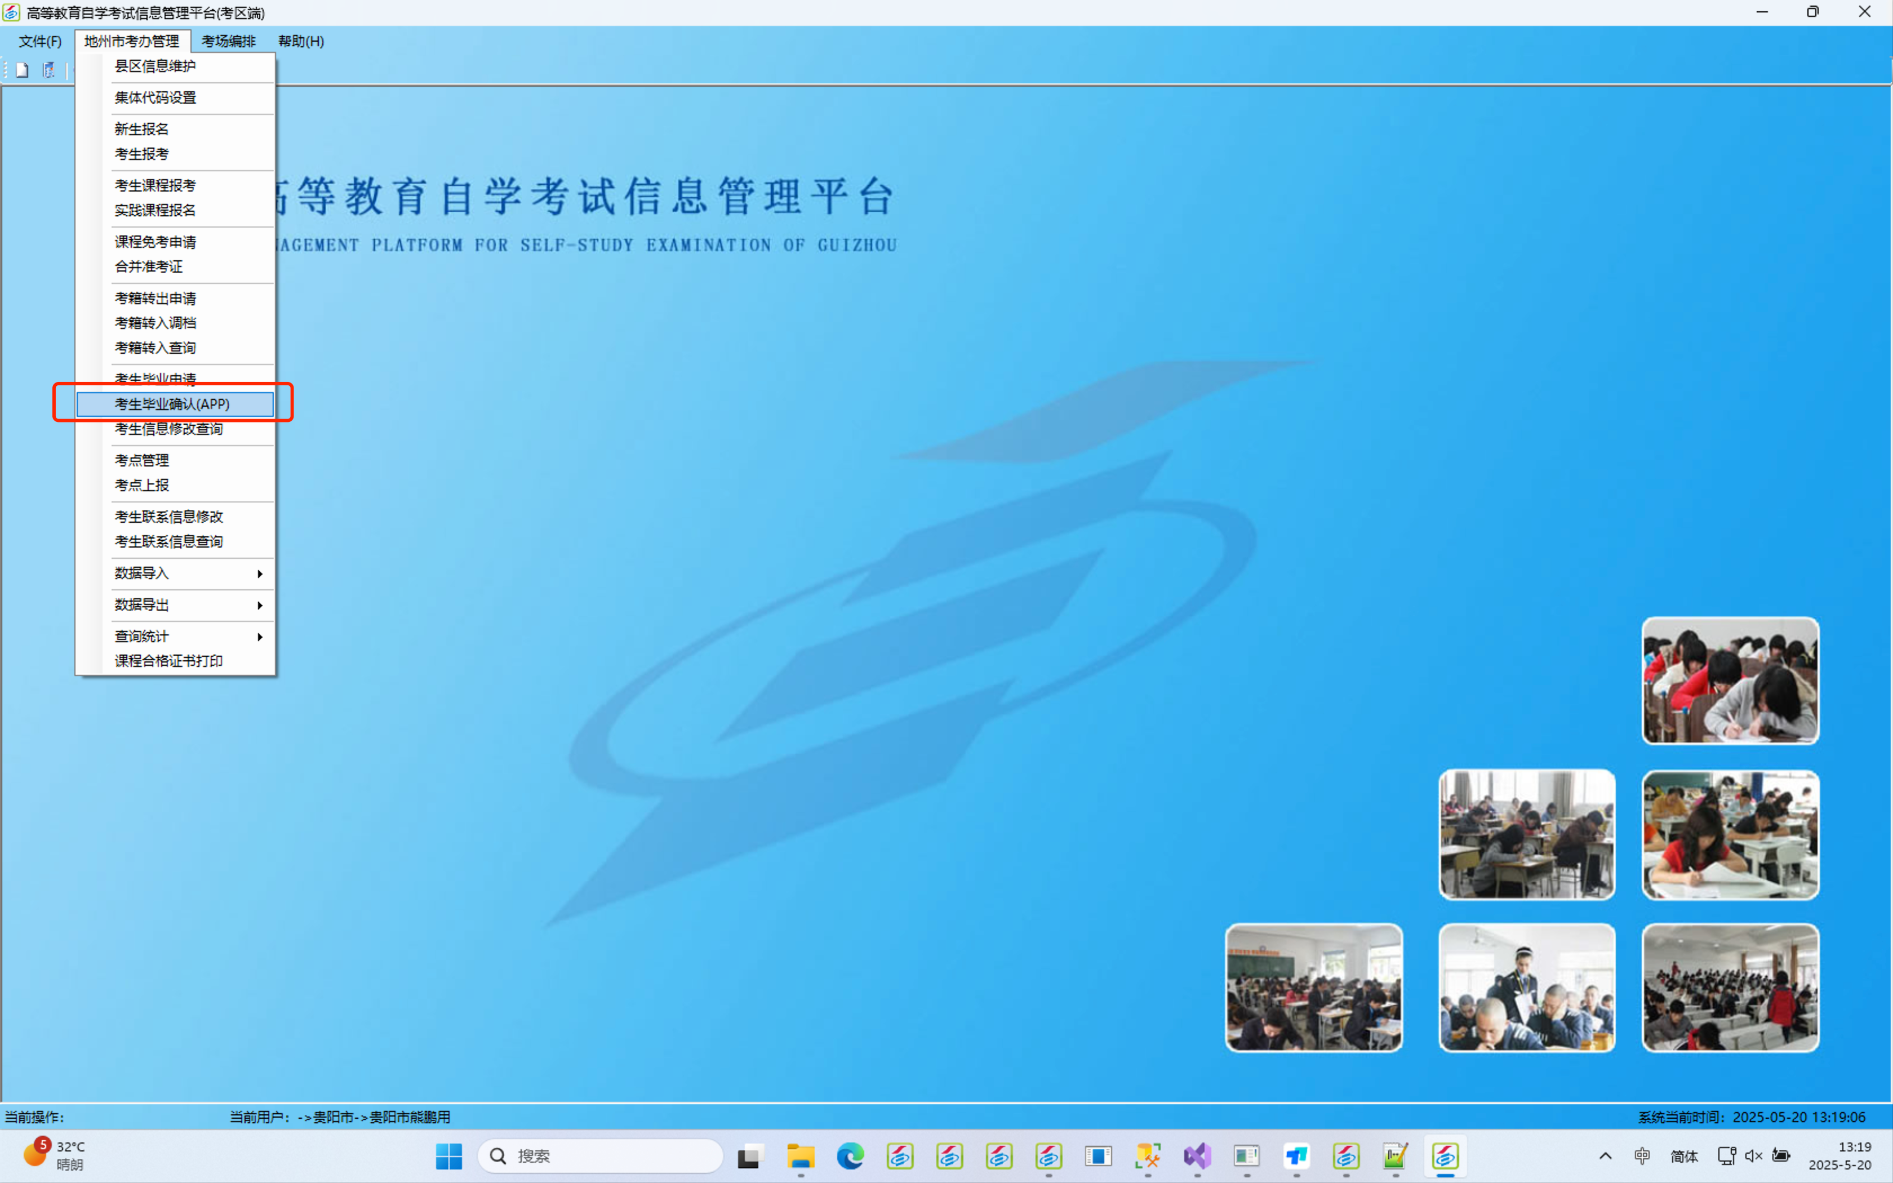

考生照片及毕业生思想鉴定表审核
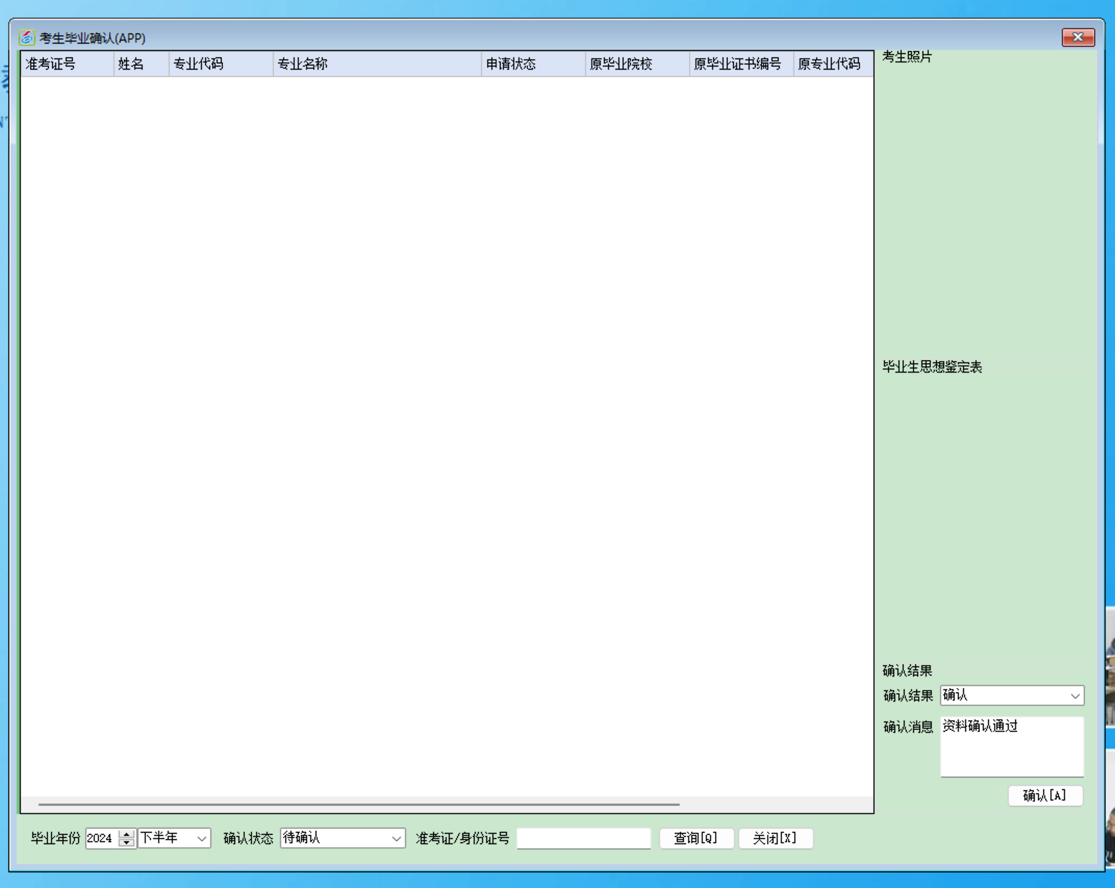

院校审核
高校人员点击-》学院管理-》考生毕业确认（APP）进行信息确认。
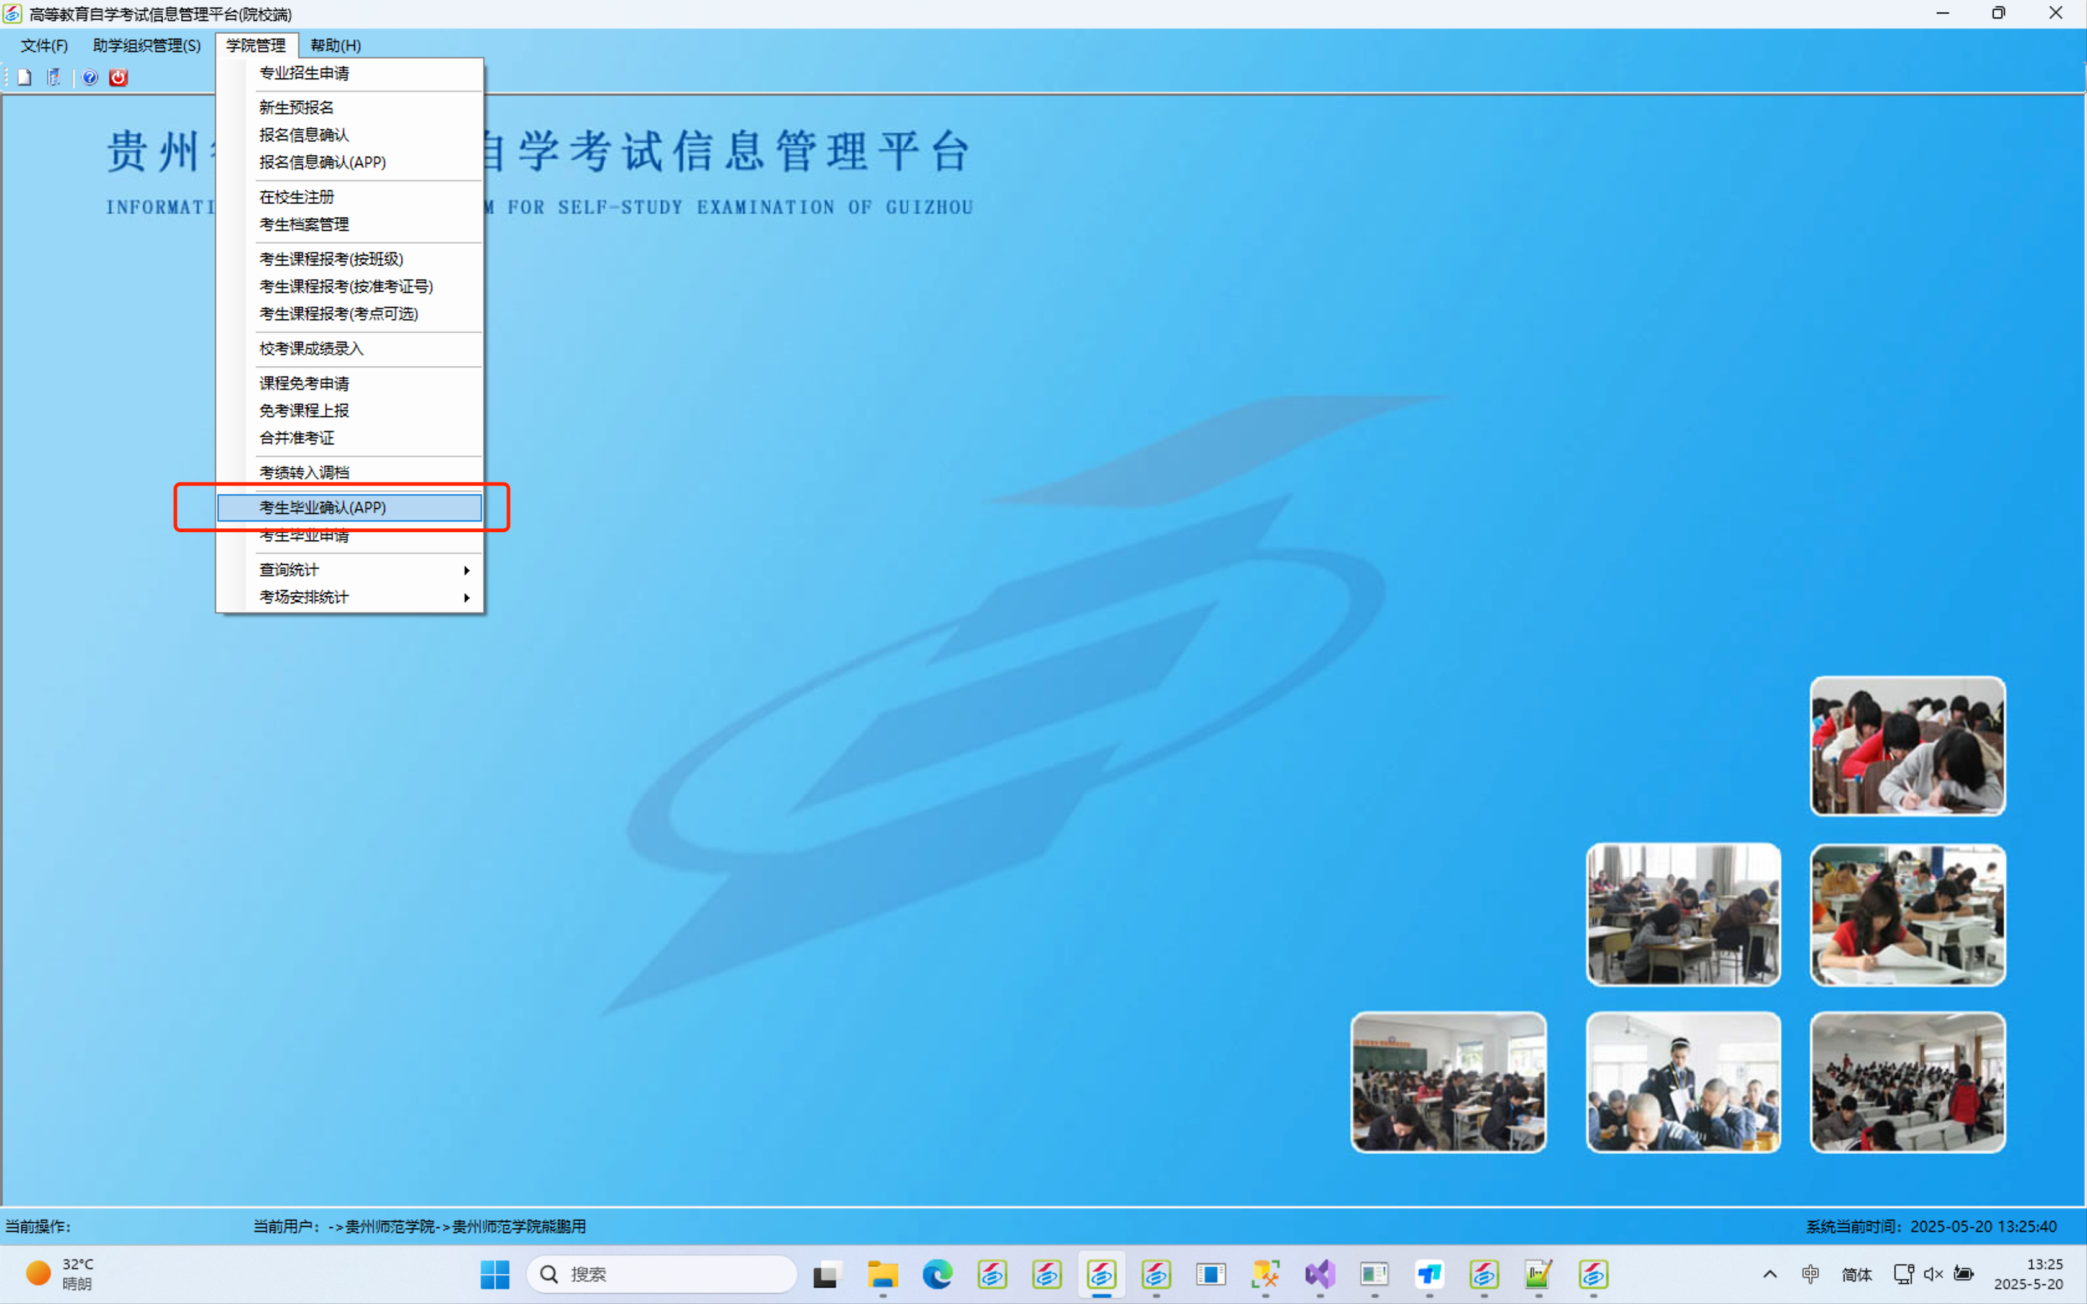

考生照片及毕业生思想鉴定表审核


